**Estrategia: ¡Soy un actor!**

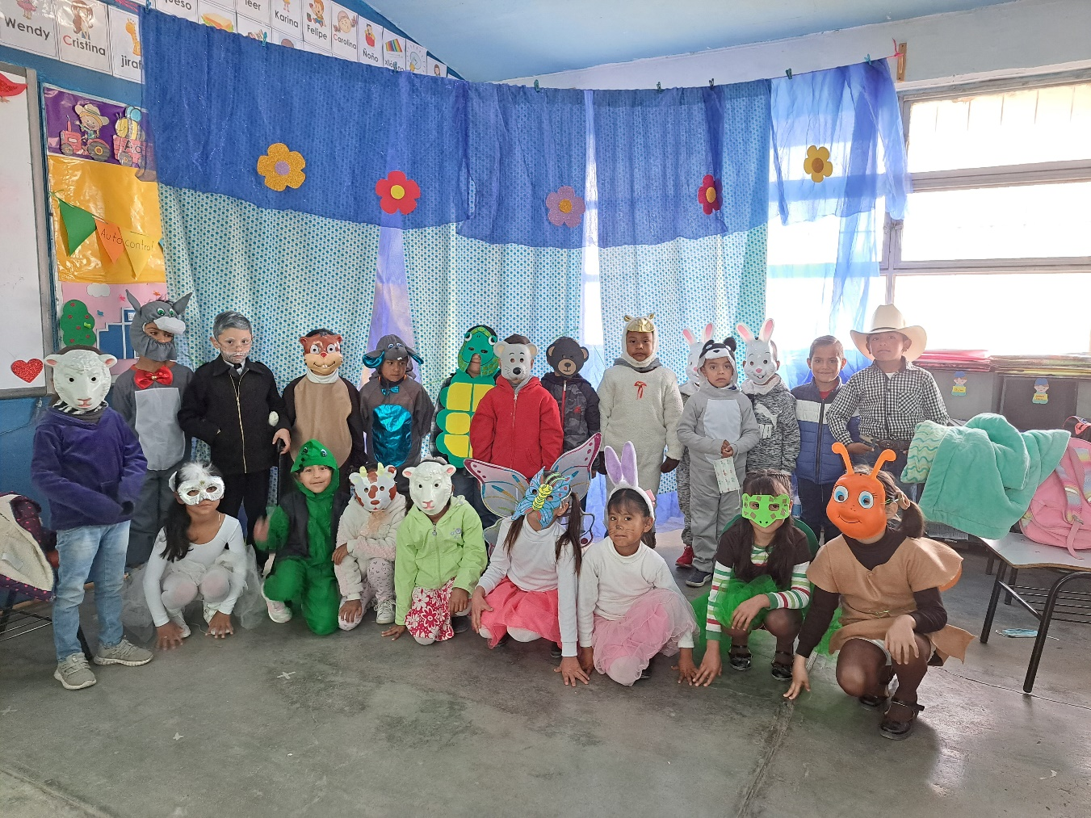

|  |  |
| --- | --- |
| Asignatura: | Español |
| Ámbito: | Literatura |
| Práctica social del lenguaje: | Lectura, escritura y escenificación de obras teatrales |
| Aprendizajes clave: | Lee obras de teatro infantil y participa en juegos dramáticos de su imaginación. |
| Propósitos: | Exploren diversas obras de teatro e identifiquen algunas características de forma y contenido (acotaciones, personajes y guiones).  Participen en la planeación y representación de una obra de teatro |
| Recursos: | Video  Guiones teatrales  Libros de texto.  Vestuario  Escenografía  Micrófono  Bocina |
| Evaluación: | Lista de cotejo |

**Primer momento**

Se indagan conocimientos previos de los alumnos acerca del teatro. Se pasa algunos alumnos al frente para representar una situación de la vida cotidiana en donde deben hablar y comportarse como el personaje que les toco. Después se explica a los alumnos que ellos acaban de realizar una representación teatral y ellos son actores que representan a los personajes.

Y se muestra el video “El teatro” y se lleva a los alumnos a que reconozcan en su contexto en donde han visto actores, escenarios, teatro, actos, escenas, personajes, etc.

**Segundo momento**

Se leen guiones teatrales en donde se identifican personajes, diálogos, escenas, escenografía, acotaciones y signos de puntuación (guiones largos, signos de interrogación y signos de admiración).

Se seleccionan a gusto de los alumnos guiones teatrales y se elige los personajes para su interpretación.

Se entrega a cada alumno su guion de la obra para que la practique en casa pidiendo el apoyo de la familia para que interprete a los otros personajes. Ya en clase cada alumno va leyendo la parte que le toca y se le cuestiona sobre la entonación (haciendo énfasis en los signos de interrogación y exclamación). Así como la ejecución de las acotaciones que, aunque no se mencionan son las cosas que deben realizar los personajes y son necesarias para interpretar adecuadamente la obra.

Además de acuerdo a cada obra se considera un listado de lo que se necesita para la escenografía de cada obra.

Se informa a los padres de que se realizara la presentación de las obras de teatro y que tienen que caracterizar los personajes y apoyar para la creación del escenario y la escenografía.

De manera colectiva los alumnos eligen el día de la presentación de las obras de teatro y se elabora un cartel por cada obra para pegar en la escuela.

Durante tres semanas los alumnos seguirán leyendo su guion teatral. En casa y en la escuela.

Se monta el escenario y se realiza un ensayo general.

**Tercer momento**

Se invitan a algunos grupos de la escuela para que asistan a la presentación.

Presentación de la obra de teatro.

En grupo se hace la Reflexión de la experiencia y se realizar una autoevaluación.

ANEXO1

Lista de cotejo para evaluar las características de las obras de teatro y la participación

|  |  |  |  |  |  |  |  |  |  |  |  |
| --- | --- | --- | --- | --- | --- | --- | --- | --- | --- | --- | --- |
|  | **NOMBRE DEL ALUMNO** | **Identifica los diálogos en una obra** | | **Reconoce los signos de ¿? Y ¡!** | | **Usa los signos de puntuación para ejecutar sus diálogos** | | **Reconoce las acotaciones y su función** | | **Participa en la obra** | |
|  |  | SI | NO | SI | NO | SI | NO | SI | NO | SI | NO |
| 1 | ALCALA RUIZ GLORIA YANETH |  |  |  |  |  |  |  |  |  |  |
| 2 | AVILA SANCHEZ GRECIA |  |  |  |  |  |  |  |  |  |  |
| 3 | BUENDIA VAZQUEZ ARILETH MELANY |  |  |  |  |  |  |  |  |  |  |
| 4 | CISNEROS GONZALEZ YAEL ALFREDO |  |  |  |  |  |  |  |  |  |  |
| 5 | CISNEROS GONZALEZ YOEL FERNANDO |  |  |  |  |  |  |  |  |  |  |
| 6 | GUZMAN HERNANDEZ DYLAN YOEL |  |  |  |  |  |  |  |  |  |  |
| 7 | HERNANDEZ HERNANDEZ ADI LUPITA |  |  |  |  |  |  |  |  |  |  |
| 8 | HERNANDEZ MARQUEZ CARLOS YOEL |  |  |  |  |  |  |  |  |  |  |
| 9 | HERNANDEZ REYES JOSHUA DARIO |  |  |  |  |  |  |  |  |  |  |
| 10 | HERNANDEZ VAZQUEZ CHANTAL |  |  |  |  |  |  |  |  |  |  |
| 11 | MARQUEZ CONTRERAS KEILANY |  |  |  |  |  |  |  |  |  |  |
| 12 | MARQUEZ ZUÑIGA GIBRAN ADAIR |  |  |  |  |  |  |  |  |  |  |
| 13 | MERAZ VASQUEZ AMBAR VICTORIA |  |  |  |  |  |  |  |  |  |  |
| 14 | NUÑEZ ESPARZA SANTIAGO |  |  |  |  |  |  |  |  |  |  |
| 15 | RAMOS DIAZ KARELY |  |  |  |  |  |  |  |  |  |  |
| 16 | RAMOS HERNANDEZ JUNIOR IMANOL |  |  |  |  |  |  |  |  |  |  |
| 17 | RAMOS OLMEDA YOEL |  |  |  |  |  |  |  |  |  |  |
| 18 | RIVERA MONTAÑEZ ASHLEY |  |  |  |  |  |  |  |  |  |  |
| 19 | VASQUEZ FLORES ALEXANDER |  |  |  |  |  |  |  |  |  |  |
| 20 | VASQUEZ HERNANDEZ TADEO YAHIR |  |  |  |  |  |  |  |  |  |  |
| 21 | VASQUEZ MONTAÑEZ EZEQUIEL |  |  |  |  |  |  |  |  |  |  |
| 22 | VAZQUEZ VALLES OLIVER |  |  |  |  |  |  |  |  |  |  |
|  |  |  |  |  |  |  |  |  |  |  |  |